الجمهورية الجزائرية الديمقراطية الشعبية
وزارة التربية الوطنية
مديرية التربية لولاية الطارف
المستوى: رابعة متوسط | اختبار الفصل الأول في مادة العلوم الفيزيائية والتكنولوجيا | متوسطة هلال حمادي السبعة
المدة: ساعة ونصف |  | الأستاذة: زيدي سمية
الموسم الدراسي: 2024/2025
الجزء الأول :( 12 ن)
التمرين الأول: (05 ن)
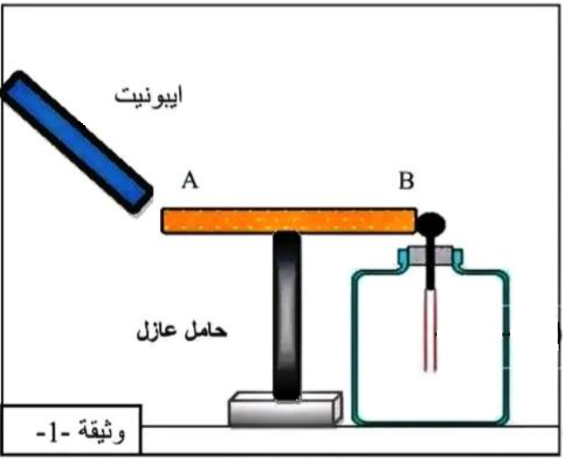
من أجل دراسة ظاهرة التكهرب قام التلاميذ رفقة أستاذهم بالتجربة المبينة في الوثيقة 1 حيث قربوا قضيب ايبونيت مشحون دون لمسه لساق معدني (AB) موضوع فوق حامل عازل وطرفه الآخر يلامس القرص المعدني للكاشف الكهربائي
- حدد نوع الشحنة الكهربائية التي تظهر على قضيب الإيبونيت. مع التعليل
- صف مايحدث لورقتي الألمنيوم مع التفسير
- بيّن طريقة تكهرب ورقتي الكاشف الكهربائي
- اشرح ما يحدث لورقتي الألمنيوم عند استبدال الحامل العازل بآخر ناقل

التمرين الثاني: (07 ن)
تمثل الوثيقة 2 تركيبا لإنتاج الطاقة الكهربائية بواسطة تحرير طاقة المياه واستعمالها في إضاءة مصباح ويعتبر الدينامو العنصر المسؤول عن إنتاج التيار الكهربائي بالإعتماد على ظاهرة مهمة درستها.

- سمّ المكونين الأساسين للدينامو مع ذكر مبدأ عمله
- حدد نوع التيار الذي ينتجه ثم أذكر خصائصه (الشدة، الجهة والرمز).

قصد معاينة التوتر الكهربائي بين طرفي الدينامو، تم إيصاله بجهاز راسم الإهتزاز المهبطي فظهر على شاشته المنحنى الموضح في الوثيقة 3.
- أوجد بيانيا التوتر الأعظمي U_{max} و الدور T
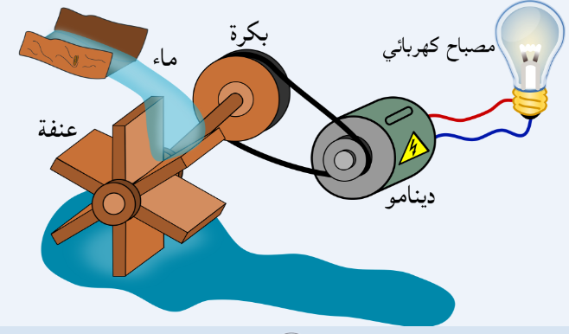
- نستبدل راسم الإهتزاز المهبطي بجهاز الفولط. استنتج القيمة التي يسجلها هذا الأخير.
الوثيقة2
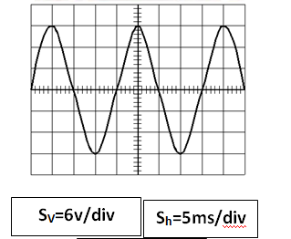
الوثيقة 3
الجزء الثاني :(08 ن)
الوضعية الإدماجية :(08 ن)
نظرا للاضطرابات الجوية في فصل الشتاء انقطع التيار الكهربائي عن منزل فاطمة وعند إصلاحه لاحظت ان إضاءة المصابيح أشد من المعتاد ,وتوقف اشتغال الثلاجة رغم سلامتها كما اشتكت اصابتها بصعقة كهربائية كلما لمست الهيكل المعدني للغسالة . مستعينا بالمخطط الكهربائي الموضح في الوثيقة 4 وبصفتك تلميذ في السنة الرابعة متوسط اجب عما يلي:
1)- حدد الأسباب التي أدت الى:
-عدم اشتغال الثلاجة رغم سلامتها
-إصابة فاطمة بصعقة كهربائية كلما لمست الهيكل المعدني للغسالة
2)-اقترح حلولا للمشاكل التي واجهتها
3)-اعد رسم مخطط الامن الكهربائي مبينا عليه الإضافات و التعديلات اللازمة

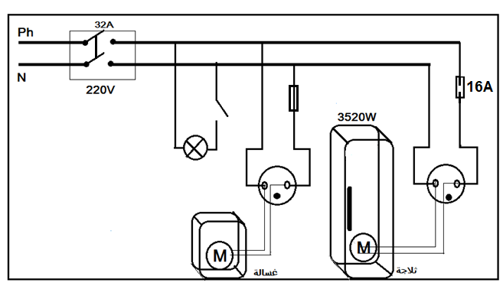

الوثيقة 4

الموسم الدراسي 2024/2025 | المستوى 4 متوسط | متوسطة هلال حمادي السبعة | الاستاذة زيدي سمية
التصحيح النموذجي لإختبار الفصل الاول في مادة العلوم الفيزيائية والتكنولوجيا

العلامة |  | عناصر الإجابة | الرقم
المجموع | مجزأة
05 | 0.5  01  0.5  02  0.5  0.5 | 1)- نوع الشحنة الكهربائية التي تظهر على قضيب الإبونيت سالبة  التعليل قضيب الإيبونيت اكتسب الكترونات (لديه فائض في عدد الإلكترونات)  2)-نلاحظ تنافر ورقتي الالمنيوم  التفسير: عند تقريب قضيب الايبونيت المشحون سلبا من الطرف A للساق المعدنية المعدنية الملامسة للقرص المعدني للكاشف الكهربائي تحدث ظاهرة الإستقطاب (نزوح وتراجع الالكترونات وتجمعها في ورقتي الاليمنيوم) فتصبح لهما نفس الشحنة فيحدث تنافر لتماثل نوع الشحنة الكهربائية (سالبة)  3)-طريقة تكهرب ورقتي الكاشف الكهربائي : بالتأثير  4)- عند استبدال الحامل العازل بآخر ناقل تعود الورقتين لحالتهما الاصلية (لا يحدث شيء) | الوضعية الاولى
07 | 0.5X2  01  0.5  01.5  01  01  01 | 1)-  أ)-المكونين الأساسين للدينامو هما: المغناطيس (المحرض) والوشيعة (المتحرض)  شرح مبدأ عمله: يعتمد الدينامو في عمله على مبدأ التحريض المغناطيسي (الدوران المنتظم لمغناطيس (محرض) امام وشيعة (متحرض) يوّلد تيار كهربائي متناوب)  ب)-نوع التيار : متناوب  الخصائص التيار المتناوب  الجهة متغيرة  القيمة(الشدة) متغيرة  الرمز AC  خصائصه:  2)-ايجاد التوتر الأعظمي U_{max} و الدور T بيانيا:  حساب التوتر الاعظمي U_{max} Umax = n x Sv  Umax= 3 x6= 18 V  حساب الدور T  T= n x Sh  T=4 x 5 = 20 ms /1000 = 0.02 s  3)-استنتاج القيمة التي يسجلها الفولطمتر Ueff  Ueff = Umax /√2  Ueff= 18/1,41 =12 ,76 V | الوضعية الثانية

شبكة تقويم الوضعية الادماجية
العلامة |  | المؤشرات | السؤال | المعايير
المجموع | مجزأة
01,5 | 0.5 | يحدد الأسباب التي أدت الى حدوث هذه المشاكل | 1 | الترجمة السليمة للوضعية  (الوجاهة)
 | 0.5 | يقترح حلولا للمشاكل التي واجهت فاطمة | 2
 | 0.5 | يعيد رسم المخطط مبينا عليه الإضافات والتعديلات اللازمة | 3
05.5 | 0.25 x4 | الحل السبب المشكل  استبدال المنصهرة بأخرى ذات دلالة مناسبة تلف المنصهرة نتيجة الارتفاع المفاجئ في شدة التيار الكهربائي عدم اشتغال الثلاجة رغم سلامتها  تغليف وعزل سلك الطور عن هيكل السخان وتوصيله بالمأخذ الأرضي ملامسة سلك الطور غير المعزول للهيكل المعدني للغسالة وعدم توصيله بالمأخذ الارضي إصابة فاطمة بصعقة كهربائية كلما لمست الهيكل المعدني للغسالة | 1 | الاستعمال السليم لأدوات المادة
 |  |  | 2
 | 0.5 X8 | رسم المخطط مع الإضافات والتعديلات اللازمة  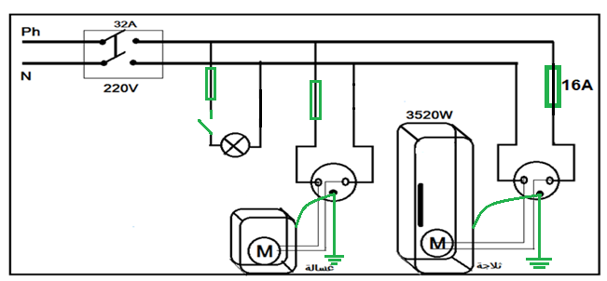 | 3
0.5 | 0.5 | - التعبير بلغة علمية سليمة  -التسلسل المنطقي للأفكار | كل الاسئلة | انسجام الاجابة
0.5 | 0.5 | -تنظيم الإجابة | كل الاسئلة | الاتقان

